Московский государственный технический университет им. Н.Э. Баумана

Факультет «Радиоэлектроника и лазерная техника (РЛ)»

Кафедра «Технология приборостроения (РЛ6)»

Домашняя работа №1

по дисциплине «Безопасность жизнедеятельности»

Вариант № 10

Выполнил ст. группы РЛ6-61

Филимонов С.В.

Преподаватель Матасова О. Ю.

Москва, 2023

**Задание:**

Определить УЗД (уровни звукового давления) в расчетной точке при заданных уровнях звуковой мощности источников (Lp=f(fсг)) (источники ненаправленные), указанном расположении расчетной точки относительно источников шума, габаритных размерах промышленного помещения. Максимальный габарит любого источника много меньше расстояния до расчетной точки. Полученные данные сравнить с нормативными значениями (СН 2.2.4/2.1.8.562-96). Построить расчетный и предельный спектры. Сделать выводы о необходимости защитных мероприятий. Предложить защитные мероприятия.

Примечание: постоянную помещения В определить в соответствии с назначением помещения и его объемом по СНиП II-12-77

**Исходные данные:**

Схема расположения расчетной точки относительно источников шума в помещении: 2

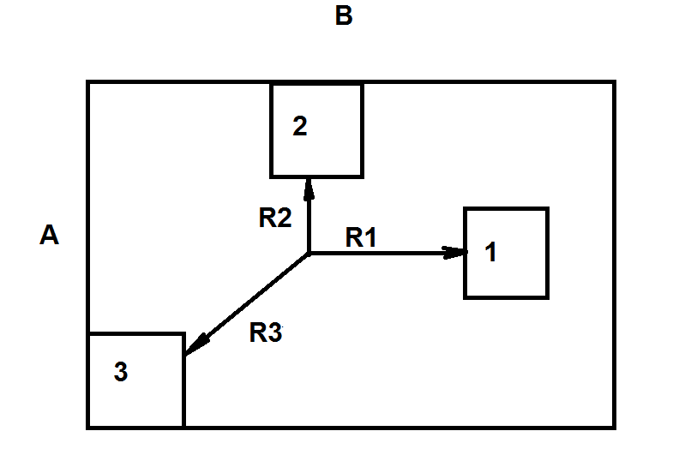

Схема 2

Источники шума: 3 – подвешен 1,2 – на полу;

Расстояние от РТ до источников шума: $$R_{1}=2$$ м, $$R_{2}=8$$ м, $$R_{3}=8$$ м;

Габаритные размеры промышленного помещения: 10х20х5 м3;

Уровень звуковой мощности источников

|  |  |  |  |  |  |  |  |  |
| --- | --- | --- | --- | --- | --- | --- | --- | --- |
| №, п/п | Lw=f(fсг), дБ | | | | | | | |
| 63 | 125 | 250 | 500 | 1000 | 2000 | 4000 | 8000 |
| 1-7 | 68 | 70 | 73 | 79 | 81 | 82 | 80 | 73 |
| 2-8 | 101 | 102 | 100 | 101 | 99 | 99 | 97 | 95 |
| 3-9 | 90 | 91 | 98 | 99 | 97 | 93 | 91 | 86 |

**Решение:**

**1. Определение УЗД в расчётной точке от i-ого источника в каждой октавной полосе**

УЗД (уровни звукового давления) в расчетной точке при заданных уровнях звуковой мощности нескольких источников шума на каждой j-той из восьми октавных полос определяем по следующей формуле:

$$L_{j}=L_{Wi}+10lg\left(\frac{Ф}{S_{i}}+\frac{4}{B}\right),дБ$$ (1)

где $$L_{Wi}$$- октавный уровень звуковой мощности i-го источника, дБ;

Ф - фактор направленности источника шума, Ф=1;

- пространственный угол излучения источника, рад. По таблице 3 из СНиП 23-03-2003 принимаем Ω1 = 2π (источник на полу), Ω2 = π (источники на полу, прижат к стене) Ω3 = π(источник подвешен, прижат к двум стенам);

Площадь поверхности излучения *i*-ого источника, м2:

(2)

здесь $$Ω_{i}$$— телесный угол i-ого источника;

Ri — радиус сферы излучения (расстояние от i-ого источника до расчётной точки).

*В* – акустическая постоянная помещения в м2, определяемая по формуле 4 из СНиП II-12–77.

(3)

где В1000 - постоянная помещения в м2 на среднегеометрической частоте 1000 Гц, определяемая по таблице 3 в зависимости объема V в м3 и типа помещения. Так как объем помещения V = A*B*C = 10 ∙ 20 ∙ 5 = 1000 м3 и помещение типа 1, то В1000 = = 50 м2;

- частотный множитель,определяемый по таблице 4 из СНиП II-12-77 равен:

|  |  |  |  |  |  |  |  |  |
| --- | --- | --- | --- | --- | --- | --- | --- | --- |
| Частотный множитель $$μ$$ из среднегеометрических частот октавных полос в Гц | | | | | | | | |
| Объем помещения *V*, м3 | 63 | 125 | 250 | 500 | 1000 | 2000 | 4000 | 8000 |
| 1000 | 0,65 | 0,62 | 0,64 | 0,75 | 1 | 1,5 | 2,4 | 4,2 |

Отсюда по формуле (3):

|  |  |  |  |  |  |  |  |  |
| --- | --- | --- | --- | --- | --- | --- | --- | --- |
| Параметр | Среднегеометрических частоты октавных полос в Гц | | | | | | | |
| 63 | 125 | 250 | 500 | 1000 | 2000 | 4000 | 8000 |
| В, м2 | 32,5 | 31 | 32 | 37,5 | 50 | 75 | 120 | 210 |

Таким образом УЗД для каждого из источников в октавных полосах частот согласно формуле (1) следующий:

|  |  |  |  |  |  |  |  |  |
| --- | --- | --- | --- | --- | --- | --- | --- | --- |
| УЗД | Среднегеометрических частоты октавных полос в Гц | | | | | | | |
| 63 | 125 | 250 | 500 | 1000 | 2000 | 4000 | 8000 |
| $$L_{j1}$$, дБ | 60,11 | 62,27 | 65,17 | 70,66 | 71,78 | 71,69 | 68,64 | 60,7 |
| $$L_{j2}$$, дБ | 92 | 93,3 | 91 | 91,5 | 88,3 | 86,7 | 83 | 79 |
| $$L_{j3}$$, дБ | 81 | 82 | 89 | 89 | 86 | 81 | 77 | 70 |

**2.Определение суммарного УЗД в расчётной точке от 3 источников в каждой октавной полосе**

Рассчитываем УЗД в расчетной точке при заданных уровнях звуковой мощности источников на каждой (j-той) из восьми октавных полос $$L_{∑j}$$, дБ от всех трех источников, и сравниваем с нормативным значением предельно допустимых уровней звукового давления (согласно таблице 2 из СН 2.2.4/2.1.8.562–96 для производственных помещений) $$L_{jдоп}$$, дБ

$$L_{∑j}=10lg{\sum_{n=1}^{3}{10}}^{0,1L_{jn}},дБ$$ (4)

Суммарный УЗД от источников шума в октавных полосах частот согласно (4) и предельный спектр:

|  |  |  |  |  |  |  |  |  |
| --- | --- | --- | --- | --- | --- | --- | --- | --- |
| УЗД | Среднегеометрических частоты октавных полос в Гц | | | | | | | |
| 63 | 125 | 250 | 500 | 1000 | 2000 | 4000 | 8000 |
| $$L_{∑j}$$, дБ | 92 | 93 | 93 | 93 | 90 | 87 | 83 | 79 |
| $$L_{jдоп}$$, дБ | 95 | 87 | 83 | 78 | 75 | 73 | 71 | 69 |

Сравнивая значения $$L_{∑j}$$ и $$L_{jдоп}$$, делаем вывод, что на пяти среднегеометрических частотах F = 125, 250, 500, 1000, 2000, 4000, 8000 Гц уровень звукового давления шума превышает нормативное значение, следовательно, необходимо принимать меры по снижению шума.

**3. Требуемое снижение уровней шума $$∆L_{тр}$$, дБ, в октавных полосах частот**

Требуемое снижение шума рассчитывается согласно следующей формуле:

$$∆L_{тр}=L_{∑j}-L_{jдоп}$$ (5)

Требуемое снижение уровней шума:

|  |  |  |  |  |  |  |  |  |
| --- | --- | --- | --- | --- | --- | --- | --- | --- |
| Требуемое  снижение уровня шума | Среднегеометрических частоты октавных полос в Гц | | | | | | | |
| 63 | 125 | 250 | 500 | 1000 | 2000 | 4000 | 8000 |
| $$∆L_{тр}$$, дБ | 0 | 6 | 10 | 15 | 15 | 14 | 12 | 10 |

График

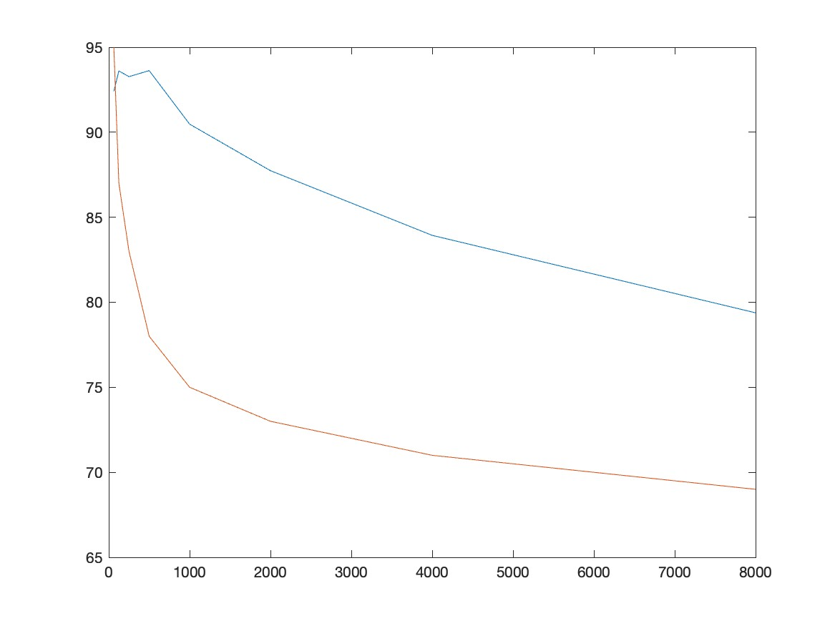

Предлагаемые защитные мероприятия:

1. использование специальной звукопоглощающей облицовки внутренних поверхностей помещения;
2. изменения мощностных характеристик источников шума;
3. применение звукоизолирующего экрана (кожуха);
4. применение звукоизолирующих кабин.